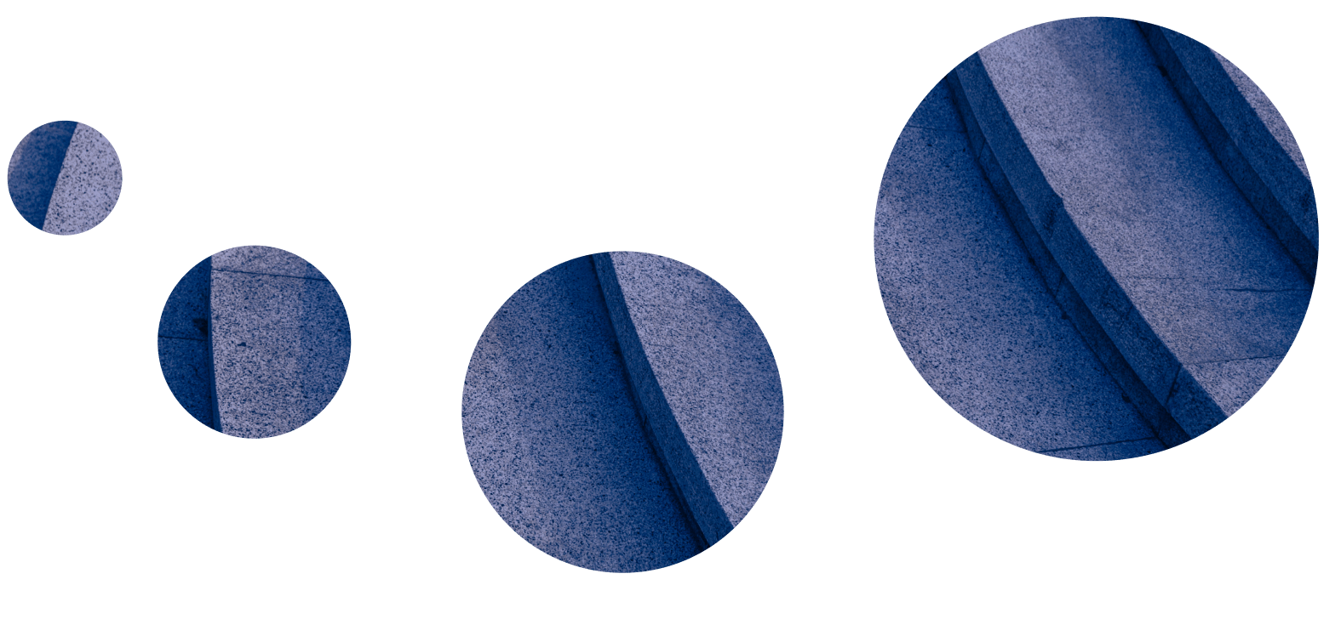

Test scheda allenamento fitness

Chiesta 5 siti diversi intelligenza artificiale

Google Bard 1

Claude-instant-v1-100k 2

Open AI gpt-4-32k-0314 2

llama70b-v2-chat 3

Copilot 4

**È stato chiesto a Bard, Open-Ai 4.0, LLama, Anthropic e Co Pilot**

**qui sotto potete vedere cosa ci ha proposto il sistema:**

# Google Bard

Scheda di Allenamento per Uomo

- Peso: 110 kg

- Altezza: 170 cm

- Abilità: Media

- Obiettivo: Aumentare la massa muscolare e la forza

- Frequenza: 3-4 volte a settimana

- Durata: 45-60 minuti per sessione

Riscaldamento

- 5-10 minuti di attività aerobica leggera

- Esercizi di mobilità articolare e di stretching dinamico

Esercizi

1. Squat: 3 serie da 8-12 ripetizioni

2. Panca Piana: 3 serie da 8-12 ripetizioni

3. Trazioni alla Sbarra: 3 serie da 8-12 ripetizioni

4. Curl con Manubri: 3 serie da 10-15 ripetizioni

5. Estensioni per i Tricipiti con Manubri: 3 serie da 10-15 ripetizioni

Progressione

- Aumentare il peso o il numero di ripetizioni man mano che si diventa più forti

- Ridurre il tempo di recupero tra le serie

Esempio di Routine

- Giorno 1: Squat, Panca Piana, Trazioni alla Sbarra

- Giorno 2: Squat, Curl con Manubri, Estensioni per i Tricipiti con Manubri

- Giorno 3: Riposo

_Oppure:_

- Giorno 1: Squat, Panca Piana

- Giorno 2: Trazioni alla Sbarra, Curl con Manubri

- Giorno 3: Estensioni per i Tricipiti con Manubri, Riposo

- Se si avverte dolore, interrompere l'allenamento e consultare un medico o un personal trainer.

- Questa è solo una scheda di allenamento di esempio. È importante adattarla alle proprie esigenze e obiettivi individuali.

# Claude-instant-v1-100k

Ecco una possibile scheda di allenamento per l'utente:

Riscaldamento: 10 minuti di camminata veloce o corsa leggera. Stretching dinamico.

Esercizi per petto e spalle:

•Push up: 3 set da 15 ripetizioni. Aumentare progressivamente il numero di ripetizioni nel tempo. •Distensioni su panca inclinata: 3 set da 10-12 ripetizioni con manubri da 5-8 kg. Aumentare gradualmente i kg. •Alzate laterali con manubri: 3 set da 10-12 ripetizioni con manubri da 5-8 kg. Aumentare gradualmente i kg. •Rematore seated: 3 set da 12-15 ripetizioni con elastico. Passare progressivamente ad elastico più resistente.

Esercizi per schiena:

•Remming: 3 set da 10-12 ripetizioni •Distensioni su panca piana: 3 set da

# Open AI gpt-4-32k-0314

Riscaldamento: 10 minuti di camminata veloce o corsa leggera. Giorno 1: Petto e Tricipiti

1. Push up: 3 set da 15 ripetizioni. Aumentare progressivamente il numero di ripetizioni nel tempo.
2. Distensioni su panca piana con manubri: 3 set da 10-12 ripetizioni con manubri da 5-8 kg. Aumentare gradualmente i kg.
3. Croci su panca inclinata con manubri: 3 set da 10-12 ripetizioni con manubri da 5-8 kg. Aumentare gradualmente i kg.
4. Dips: 3 set da 10-12 ripetizioni.
5. Estensioni tricipiti con manubri sopra la testa: 3 set da 10-12 ripetizioni con manubri da 5-8 kg. Aumentare gradualmente i kg.

Giorno 2: Schiena e Bicipiti

1. Rematore con manubri: 3 set da 10-12 ripetizioni con manubri da 5-8 kg. Aumentare gradualmente i kg.
2. Lat pulldown con elastico o macchina: 3 set da 10-12 ripetizioni. Aumentare progressivamente la resistenza.
3. Hyperextension: 3 set da 15 ripetizioni.
4. Curl con manubri: 3 set da 10-12 ripetizioni con manubri da 5-8 kg. Aumentare gradualmente i kg.
5. Hammer curl con manubri: 3 set da 10-12 ripetizioni con manubri da 5-8 kg. Aumentare gradualmente i kg.

Giorno 3: Gambe e Core

1. Squat: 3 set da 15 ripetizioni. Aumentare progressivamente il numero di ripetizioni nel tempo.
2. Affondi: 3 set da 10-12 ripetizioni per gamba con manubri da 5-8 kg. Aumentare gradualmente i kg.
3. Leg press o squat con elastico: 3 set da 10-12

# llama70b-v2-chat

Warm-up: 10 minutes of brisk walking or light jogging. Dynamic stretching.

Day 1: Chest and Triceps

1. Push-ups: 3 sets of 15 reps. Gradually increase the number of reps over time.

2. Chest fly with dumbbells: 3 sets of 10-12 reps with 5-8 kg dumbbells. Gradually increase the weight.

3. Tricep pushdowns with dumbbells: 3 sets of 10-12 reps with 5-8 kg dumbbells. Gradually increase the weight.

4. Dips: 3 sets of 10-12 reps.

5. Tricep extensor with dumbbells above the head: 3 sets of 10-12 reps with 5-8 kg dumbbells. Gradually increase the weight.

# Copilot

Certamente! Ecco una scheda di allenamento per una persona di 170 cm di altezza e 110 kg di peso con abilità media. Ricorda di consultare un medico prima di iniziare qualsiasi programma di allenamento e di riscaldarsi adeguatamente prima di ogni sessione.

Allenamento Full-Body (3 volte a settimana)

Lunedì - Mercoledì - Venerdì:

* Riscaldamento: 10 minuti di cyclette o tapis roulant
* Squat (o Leg Press): 3 serie da 12 ripetizioni
* Panca Piana (o Chest Press): 3 serie da 12 ripetizioni
* Rematore con Bilanciere (o Lat Machine): 3 serie da 12 ripetizioni
* Shoulder Press: 3 serie da 12 ripetizioni
* Leg Curl: 3 serie da 12 ripetizioni
* Crunch: 3 serie da 15 ripetizioni
* Plank: 3 serie da 30 secondi

Martedì - Giovedì - Sabato:

* Attività cardiovascolare: 30-45 minuti di camminata veloce, nuoto o bicicletta

Domenica:

* Riposo

Note:

* Aumenta il peso o le ripetizioni gradualmente per progressi continui.

Mantieni una forma corretta per evitare infortuni.

* Idratati bene durante l’allenamento.